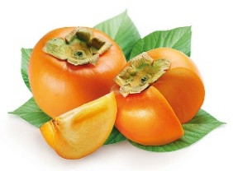 **JEDILNIK**

|  |  |  |
| --- | --- | --- |
|  | **MALICA** | **KOSILO** |
| **PONEDELJEK**  Šolska shema sadja, zelenjave in mleka | GOV.SI18. 11. 2024  **JABOLKO** | pisani kruh,  skutin namaz,  kakav | čufti v paradižnikovi omaki,  pire krompir,  zelena solata z rdečim radičem,  grozdje |
| alergeni (ostali so lahko v sledeh) | gluten, mleko | gluten, mleko, zelena, jajce |
| **TOREK**  19. 11. 2024 | hot dog štručka,  piščančja hrenovka, gorčica,  zelena solata-kristalka,  čaj | segedin golaž (svinjina),  koruzna polenta,  sadna solata |
| alergeni (ostali so lahko v sledeh) | gluten, soja, mleko | gluten, žveplov dioksid |
| Šolska shema sadja, zelenjave in mleka | GOV.SI**SREDA**  20. 11. 2024  **PARADIŽNIK** | mesni burek,  100% pomarančni sok | pasulj s prekajenim mesom (svinjina),  graham kruh,  palačinke z marmelado |
| alergeni (ostali so lahko v sledeh) | gluten | mleko, gluten, jajce, zelena |
| **ČETRTEK**  21. 11. 2024 | *BIO rožičeva potička,  bela kava,  hruška | kostna juha z zakuho,  *EKO goveji trakci v zelenjavni omaki,  široki rezanci,  zeljna solata z lečo |
| alergeni (ostali so lahko v sledeh) | gluten, oreščki | gluten, mleko, jajca |
| **PETEK**  22. 11. 2024 | graham kruh,  domač jajčni namaz,  sveža zelena paprika,  čaj z limono | špinačna juha,  pečen krompir,  sojini polpeti,  mešana paradižnikova solata |
| alergeni (ostali so lahko v sledeh) | gluten, mleko, jajce | jajce, gluten, soja, mleko |

**(november)**

**Legenda**:**\* v jedi ali obroku je uporabljeno ekološko živilo,**

* **obarvano z zeleno »živila so lokalnega izvora«**

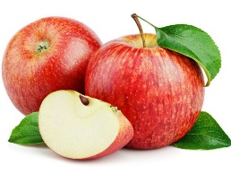*V jedilnici je vedno na voljo različno sadje ter kruh, pri kosilu si lahko natočijo vodo. Učenci, ki na šoli ostanejo dalj časa v OPB, imajo brezplačno popoldansko malico.* Pridržujemo si pravico do spremembe jedilnika iz objektivnih razlogov. *DOBRO JUTRO, JABOLKO*! Jabolka so integrirane pridelave!